МИНИСТЕРСТВО ОБРАЗОВАНИЯ НОВОСИБИРСКОЙ ОБЛАСТИ ГОСУДАРСТВЕННОЕ БЮДЖЕТНОЕ ПРОФЕССИОНАЛЬНОЕ ОБРАЗОВАТЕЛЬНОЕ УЧРЕЖДЕНИЕ НОВОСИБИРСКОЙ ОБЛАСТИ «НОВОСИБИРСКИЙ АВИАЦИОННЫЙ ТЕХНИЧЕСКИЙ КОЛЛЕДЖ ИМЕНИ Б.С. ГАЛУЩАКА»

СРС №1

Публикация проекта в Git

Учебная дисциплина: ПМ 0.1 Разработка модулей программного обеспечения для компьютерных систем

Специальность: 09.02.07 Информационные системы и программирование

Работу выполнила:

студентка группы ПР-22.106:

Гладышева Анастасия Викторовна  
 Проверил:

Катаев Максим Дмитриевич

2023

**1. Цели**

1.1 В процессе выполнения задания студенты будут осваивать следующие навыки и знания:

1.1.1 Общие компетенции:

- Выбор методов решения задач профессиональной деятельности в различных ситуациях;

- Использование современных средств поиска, анализа и интерпретации информации, а также информационных технологий для выполнения профессиональных задач;

- Применение информационных технологий в профессиональной деятельности.

1.1.2 Профессиональные компетенции:

- Создание алгоритмов разработки программных модулей в соответствии с техническим заданием;

- Разработка программных модулей в соответствии с техническим заданием.

1.2 В результате выполнения практических заданий студенты:

1.2.1 Приобретут навыки:

- Применение архитектурного подхода к разработке программного продукта;

- Разработка и спецификация требований к программным модулям;

- Проектирование информационной системы.

1.2.2 Получат знания:

- Определение модуля и модульной разработки программного обеспечения;

- Принципы модульной разработки программного обеспечения;

- Принципы архитектурного подхода к разработке программного продукта.

**ХОД РАБОТЫ**

**Установка GitBash**

Перейдите на страницу [https://gitforwindows.org/](https://gitforwindows.org/%20) в браузере, нажмите кнопку “Download”, после чего начнется загрузка.

Ход установки:

1. Перейдите в папку загрузок и запустите загруженный файл;
2. Укажите путь до каталога, в который будет установлен Git;
3. Настройте необходимые параметры установки;
4. Дождитесь завершения процесса установки.

**Создание репозитория**

Сначала необходимо зарегистрироваться и авторизоваться на сайте <https://github.com/> . После чего откроется окно с системой контроля версий, после чего необходимо нажать кнопку «New», рисунок А.1, расположенную в левом верхнем углу окна.

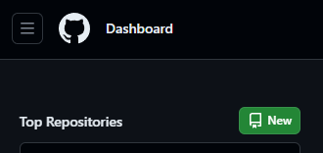

Рисунок А.1 – Кнопка создания нового репозитория

В открывшемся окне необходимо ввести название репозитория (например: имя и фамилия, номер группы и название работы), обозначить его публичным репозиторием, рисунок А.2, затем нажать кнопку «Create a new repository».

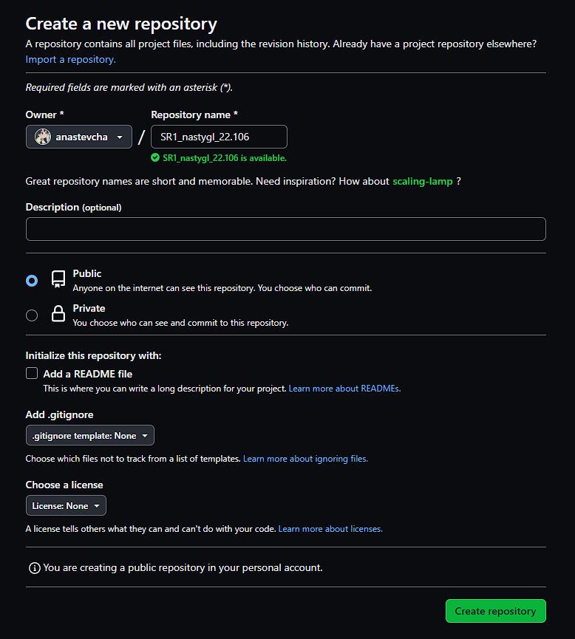

Рисунок А.2 – Создание репозитория

После чего откроется окно, представленное на рисунке А.3, а значит репозиторий был создан успешно.

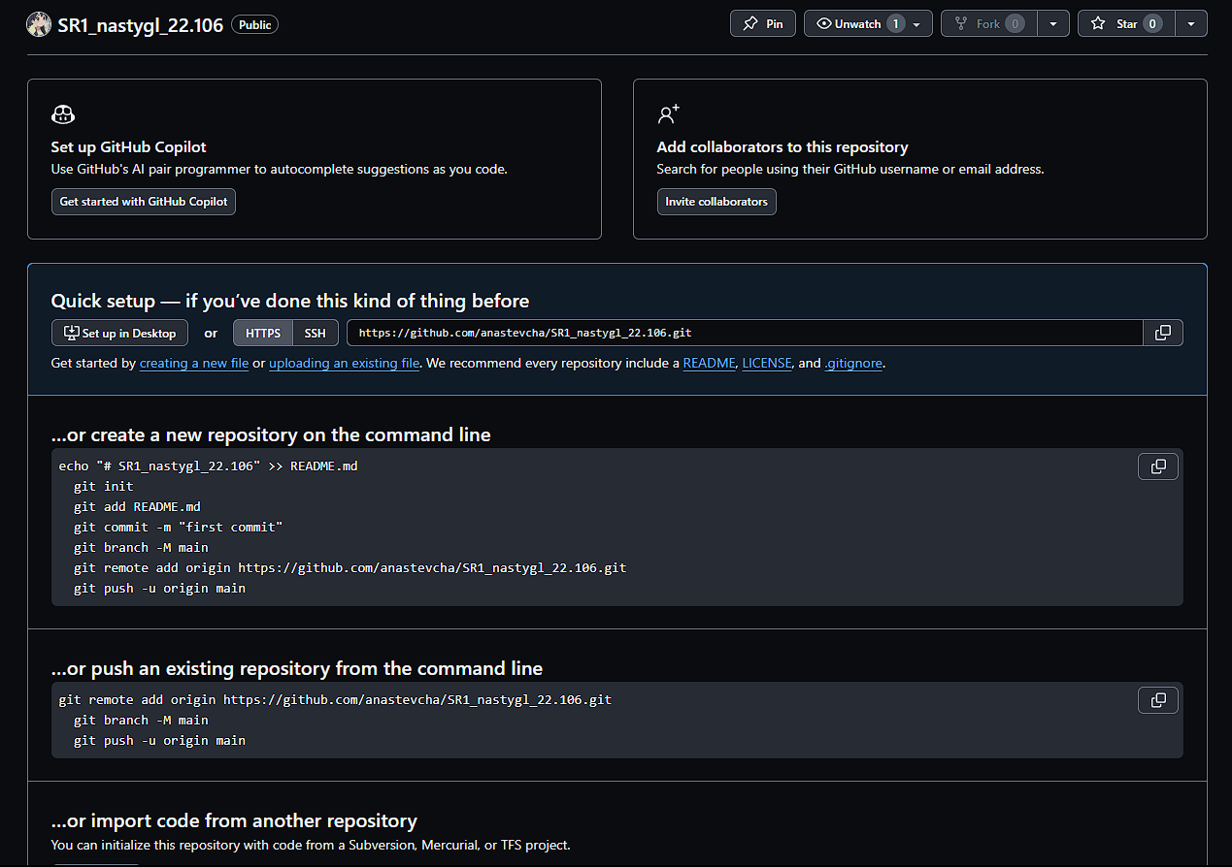

Рисунок А.4 – Страница репозитория

**Добавление проекта в репозиторий**

Сначала необходимо открыть каталог с проектом, который необходимо загрузить в систему контроля версий, после в пустой части каталога следует нажать правой кнопкой мыши (ПКМ) и выбрать пункт «Git Bush Here», рисунок А.5.

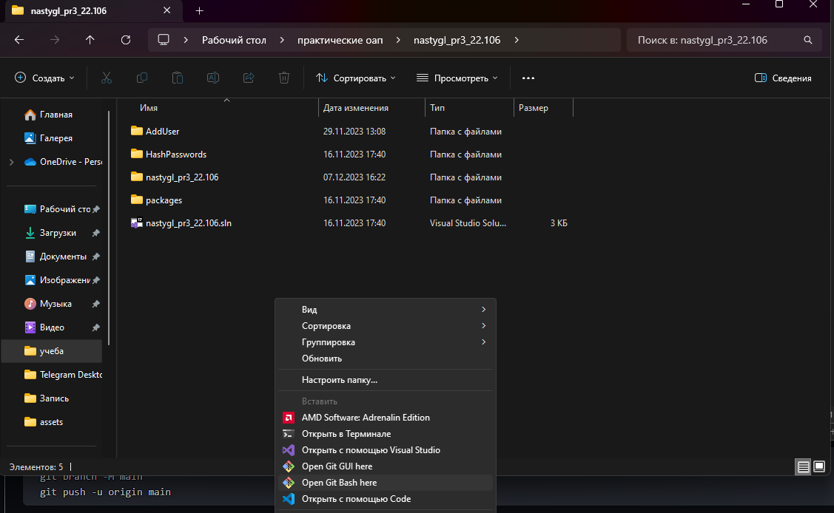

Рисунок А.4 – Вызов командной строки Git Bush

После чего откроется командная строка Git Bash, рисунок А.6

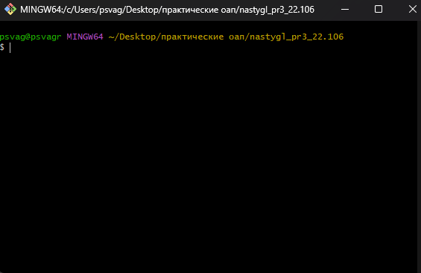

Рисунок А.6 – Командная строка Git Bush

Для того чтобы начать отслеживать содержимое папки в системе, необходимо выполнить представленные ниже команды в командной строке, рисунок А.7:

git init

git add .

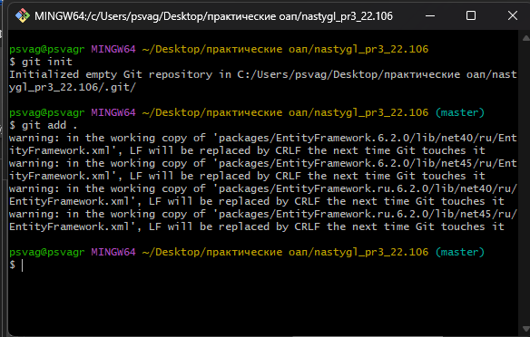

Рисунок А.7 – Команды инициализации локального репозитория

Для настройки необходимо указать ваше имя и электронную почту, рисунок А.8.

git config --local user.email “you@example.com”

git config --local user.name “Ваше имя”

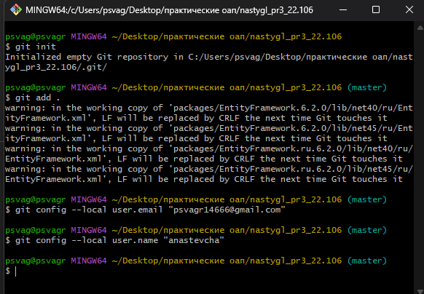

Рисунок А.8 – Подключение к аккаунту системы контроля версий

Дальше необходимо выполнить первый коммит, при помощи команды git commit -m “Initial commit”, рисунок А.9

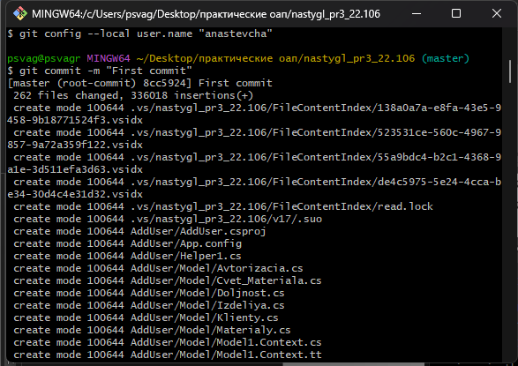

Рисунок А.9 – Первый коммит

Для добавления изменений локального репозитория в созданный репозиторий, необходимо выполнить команды, рисунок А.10:

git remote add origin https://github.com/пользователь/репозиторий.git

git push -u origin master

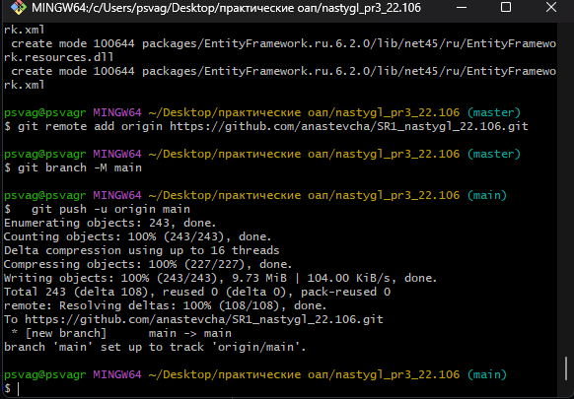

Рисунок А.10 – Добавление изменений в удаленный репозиторий

В конечном итоге, созданный проект разместился в репозитории системы контроля версий Git, рисунок А.11

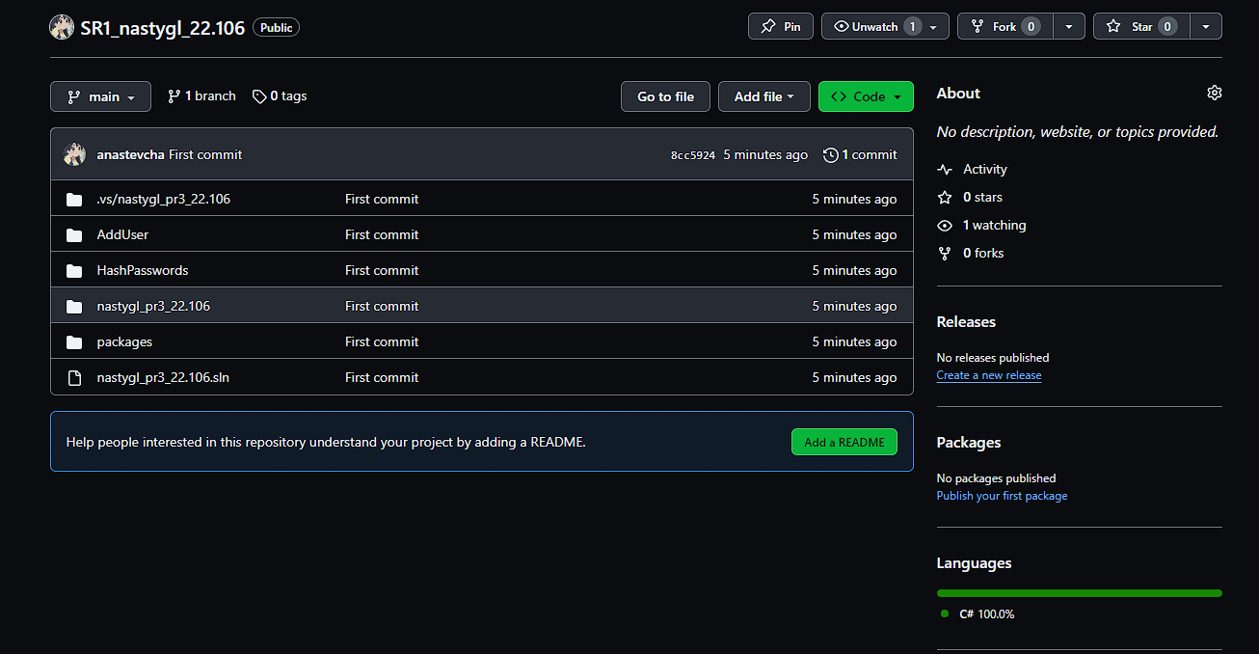

Рисунок А.11 – Проект размещенный в репозитории